Внеклассное мероприятие, посвященное Дню птиц
Игра «Птичий марафон»
Учитель биологии:
Быкова Алена Сергеевна
Цель: расширить знания учащихся о птицах, их многообразии в природе.
Задачи:
- развить у учащихся внимание, сообразительность, умение работать в коллективе;
- научить видеть красоту окружающего мира;
- воспитывать у учащихся гуманное отношение к природе, чувство ответственности ко всему живому.
Оборудование:
- интерактивная доска;
- презентация;
- фонограмма «Голоса птиц»;
- конверты с заданиями.

Ход мероприятия:
Ведущий:
Светит солнце ярче, ярче,
Греет солнце жарче, жарче!
Пробуждается природа постепенно ото сна,
Наступает утро года, начинается весна!
Начинается весна, а вместе с ней возвращаются на родину из разных стран наши пернатые друзья – птицы. Путь их длителен и нелегок. Много трудностей и препятствий встретят они на своем пути, прежде чем доберутся до своих родных мест. Долетают только самые сильные и выносливые. Сегодня и вам, ребята, предстоит преодолеть препятствия на своем пути. Итак, мы начинаем конкурсную программу «Птичий марафон».

Конкурс «Знакомство»
Команды объявляют свое название, девиз, демонстрируют эмблемы, приветствуют соперников. Максимальная оценка - 5 баллов.

Конкурс «Круг знаний»
Каждой команде дается по 15 вопросов для выявления круга знаний о пернатых.
Вопросы 1-й команде:
- Кого Виталий Бианки называл «Мастера без топора»? (Птиц, строящих гнезда.)
- Какая птица может ходить под водой? (Оляпка.)
- Кто такой лесной петух? (Глухарь.)
- Птица на гербе России. (Орел.)
- Какая птица носит фамилию писателя? (Гоголь.)
- Какая птица обладает наибольшим размахом крыльев в полете? (Альбатрос.)
- Зачем грачи ходят по полю за пахарем? (Собирают личинок.)
- Птица, издающая звуки, похожие на рев быка. (Выпь.)
- Какие птицы не вьют гнезд, а выводят птенцов в ямке, в песке? (Чайки, кулики.)
- Почему нельзя трогать руками яйца в гнездах? (Птица бросит гнездо.)
- Какая птица может летать назад? (Колибри.)
- Что внутри птичьих костей? (Воздух.)
- Птицы – санитары. (Гриф, бородач.)
- Утка, окрашенная в ярко – рыжий цвет. (Мандаринка.)
- Есть ли птичье молоко? (Да, у голубя.)
Вопросы 2-й команде:
- Наука о птицах. (Орнитология.)
- Назовите птицу, которая может спать во время полета. (Аист.)
- «Собрание» глухарей в брачный период. (Ток.)
- Майки футболистов этой страны украшает петушок. (Франция.)
- Какая птица имеет хвост в форме музыкального инструмента? (Лирохвост.)
- Какая птица издает звуки, похожие на лай собаки? (Самец белой куропатки.)
- Зачем скворцы и галки катаются верхом на коровах? (Собирают шерсть для гнезд, выбирают насекомых.)
- Какая птица кричит как кошка? (Иволга.)
- Какая птица делает в гнезде подстилку из рыбьих костей? (Зимородок.)
- Что птицам страшнее холод или голод? (Голод.)
- Самая маленькая птица в мире? (Колибри.)
- Кто помогает сеять лес? (Птицы, питающиеся семенами.)
- Птица – лесной доктор. (Дятел.)
- Какая птица весной резко меняет цвет своего оперения? (Куропатка.)
- Дышит ли цыпленок в яйце? (Да, через поры скорлупы.)

Конкурс «Знай наших»
Предлагаются изображения птиц, обитающих в нашей местности, которых ребята должны узнать «в лицо».
(Грач, скворец, голубь, сорока, снегирь, воробей, синица, галка, клест, кукушка, дятел, ласточка.)
Конкурс «Живые синонимы»
Ведущий: Живя среди природы, люди видели все глазами природы и наделяли зачастую всех и вся образами природы. Попробуйте и вы вспомнить, как и о ком у нас говорят в народе, продолжив фразы:
- Болтлив, как…(сорока)
- Мудрый, как… (ворон)
- Быстрый, как… (сокол)
- Могучий, как... (орел)
- Глупый, как … (утка)
- Важный, как … (индюк)
- Беспомощный, как …(«мокрая курица»)
- Длинноногий, как …(цапля)
- Большеглазый, как …(филин)
- Величавый, как … (павлин – «будто пава»)
- Долбить (говорить одно и тоже), как… (дятел)
- Ворковать, как… (голубь)
За правильный ответ 1 балл.
Конкурс «Игра в прятки»
В каждом приведенном выражении найти скрытые цветок и птицу. Выполнить это можно, соединяя и разъединяя слова в строке, но не меняя их местами. За каждый правильный ответ 1 балл.
Задания:
- Мы пойдем по тропинке мимо забора, а вы, Пьер?
- Думали идти минут двадцать, но промашка вышла – не меньше сорока.
- Смотрю в окно – ни читать, ни рисовать не хочется, уютно в купе. Ночка пролетит – и дома.
- Плывем к Жигулям. Над горами гроза, ходит волнами Волга.
- –Ты сегодня кто?
- Я сегодня шпион.
-Пароль?
-У-два, ракушка
6. А задачки-то хороши. Повникай, повникай – это тебе не шуточки.

«Конкурс капитанов»
Каждому капитану выдаются по 2 рисунка. Необходимо ответить на вопросы. За правильный ответ 1 балл.

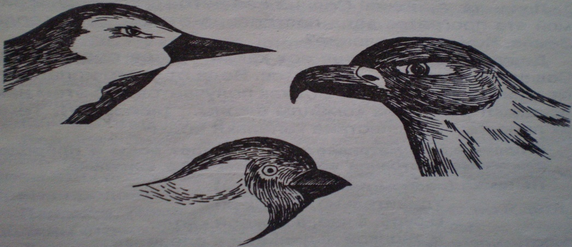
Здесь нарисованы клювы 3-х разных птиц. Одна из них питается насекомыми, другая - зернами и ягодами, третья - зверьками и птицами. Какой птице принадлежит каждый из этих клювов?

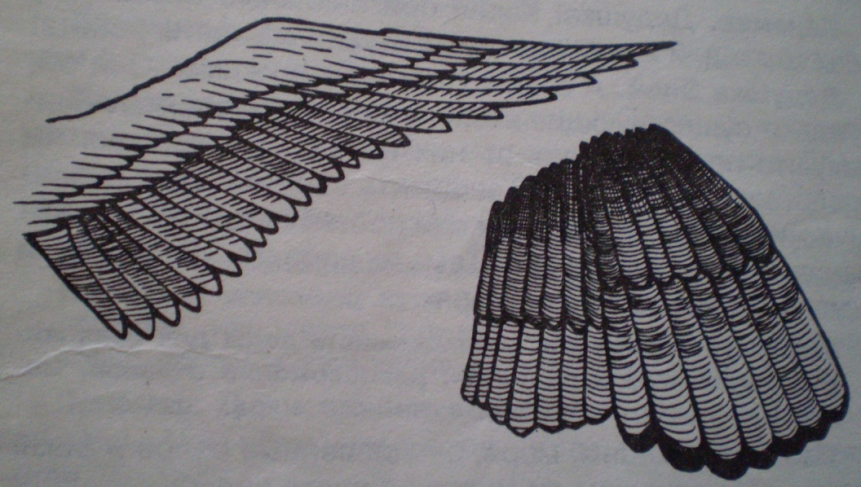
Здесь нарисованы крылья 2-х птиц. Одна из них живет в лесной чаще, а другая – на больших открытых пространствах. У какой птице какие крылья?

Конкурс «Слоговица»
Буквы в словах перепутались. Нужно поставить их на свои места и назвать птиц. За каждое правильное слово – 1 балл.
Ка вино мал – малиновка
Бей воро – воробей
Уг ай поп – попугай
Ниц сиа – синица
Бяз лик – зяблик
Оса рок – сорока
Река канай – канарейка
Вей соло – соловей
Ель рис свит – свиристель

Конкурс «Что написано пером – не вырубишь топором»
Каждая команда должна «распутать» пословицы, быстрее и правильнее отыскивая нужную концовку.
- Нет птицы мудрее, чем сова 1. Свои часы знает.
- Всякая сорока 2. А умом тетерев.
- И орел 3. Выше солнца не летает.
- Каждая курица 4. Птица.
- И петух 5. Свой насест знает.
- Видом орел 6. От своего языка погибнет.
- За морем и синица 7. Всю жизнь не проходишь.
- В одних перьях 8. Всем в лесу голова.
Правильные ответы: 1-8; 2-6; 3-3; 4-5; 5-1; 6-2; 7-4; 8-7.

Конкурс «Угадай мелодию»
Ведущий: Весна – это и птичьи трели. У каждой птицы своя песня. А каким птицам принадлежат эти голоса?
Звучат голоса птиц, команды записывают, какой птице принадлежит та или иная «песня».
Конкурс «Ожившие буквы»
Ведущий: А, сейчас, попробуйте «оживить» буквы, называя в алфавитном порядке птиц. Команды по - очереди называют птиц, не повторяясь.

Конкурс «Птичий подиум»
Командам предстоит изобразить «походку» птиц. Команда – соперник должна узнать птицу (оценивается и артистичность и быстрота угадывания птиц).
(Страус, индюк, воробей; павлин, цапля, утка.)

Конкурс «Птичий лабиринт»
Команды проходят лабиринт, отвечая правильно на вопросы.
Вопросы 1-й команде:
- Птица, у которой постоянно подрагивает хвост. (Трясогузка.)
- Лесная птичка, способная перемещаться по стволу дерева головой вниз. (Поползень.)
- Птица – плохая мать. (Кукушка.)
- Птица – символ мира и чистоты. (Голубь.)
- Пернатая «кошка». (Сова.)
- Крупный попугай. (Ара.)
- Кому «Бог послал кусочек сыра»? (Вороне.)
- Какой носорог летает? (Птица – носорог.)
- Какая птица по пословице постоянно хвалит свое место обитания? (Кулик.)
- Птица с перекрещенными половинками клюва. (Клест.)
- Африканская птица – истребительница змей. (Секретарь.)
- Печальный музыкант наших лесов. (Удот.)
- Какая птица издает звуки, похожие на смех человека? (Филин.)
Вопросы 2-й команде:
- Птица, которая с «весною в сени к нам летит». (Ласточка.)
- Птица, питающаяся нектаром. (Нектарница.)
- Птица, ночующая зимой в снегу. (Куропатка.)
- Скромно окрашенный лесной певец. (Соловей.)
- Вид сокола, используемый человеком для охоты. (Сапсан.)
- Небольшая сова. (Сыч.)
- «Вы слыхали, как поют …(дрозды)».
- Какой гриб летает и плавает? (Утка – поганка.)
- Европейская столица, которую спасли гуси. (Рим.)
- Птица, прилетающая весной в наши края самой первой. (Грач.)
- У каких птиц чешуя на крыльях? (Пингвины.)
- Самая маленькая птица наших лесов. (Королек.)
- Яркоокрашенная птичка, которая «мерзнет». (Зяблик.)
(Подводятся итоги конкурсов).
Ведущий: Уважаемые участники, наш конкурс подошел к концу. Осталось самое главное – развесить птичьи домишки и ждать прилета наших пернатых друзей.

